El muro de Adriano como nunca lo has visto

La dura vida en la frontera, en el último confín de Roma. Un bastión de 118 kilómetros y diecinueve siglos de antigüedad que divide Gran Bretaña en dos. A todo color. El prestigioso historiador Adrian Goldsworthy, uno de los mayores expertos mundiales en Roma, nos desvela cómo era vivir en la periferia del Imperio en un exquisito libro ilustrado.

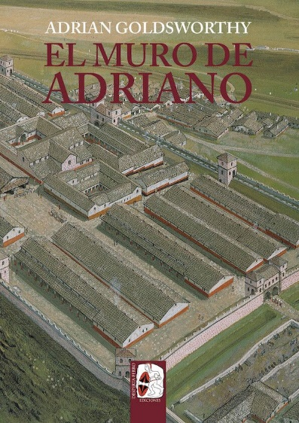
4-10-2023 – La editorial Desperta Ferro Ediciones publica El muro de Adriano, de Adrian Goldsworthy.

No hay mayor símbolo de separación que un muro y no existe muro más conocido en Occidente que el muro de Adriano. Esta colosal obra de ingeniería se construyó en el siglo II para separar a los «bárbaros» caledonios y pictos de la «civilizada» provincia romana de Britania. Desde entonces ha vivido incontables días, soportado intensas lluvias y acompañado a miles de hombres. Sus restos permanecen, orgullosos, como el mayor monumento romano y uno de los más famosos.

Con una historia de diecinueve siglos y una extensión de 118 kilómetros que atraviesan el norte de la isla de Gran Bretaña –entre Solway y el estuario del río Tyne–, el muro llegó a incluir 15 fortalezas, una cada docena de kilómetros, para albergar las guarniciones permanentes que separaban a Roma de la barbarie. Su función no sería tanto detener a unos eventuales atacantes, algo imposible ante su extensión, sino ralentizar o incluso disuadirlos de tales intenciones. Mientras estuviera bien protegido sería difícil atravesarlo.

Apoyándose en las contribuciones de arqueólogos y especialistas, el afamado historiador Adrian Goldsworthy, uno de los mayores expertos mundiales en la Roma antigua, ofrece una importante aportación al estudio de la frontera en la periferia del Imperio romano. Cuenta, además, con un espectacular aparato gráfico que conjuga ilustraciones de maestros como Peter Connolly o Graham Sumner con evocadoras fotografías que nos trasladan a un mundo de frontera, donde los legionarios patrullaban entre nieblas y nieves. Cuando los romanos abandonaron Britania entre 410 y 450, esta estructura quedaría como la larga cicatriz de la última avanzadilla imperial, el último confín de Roma.

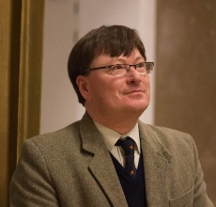
Adrian Goldsworthy nació en 1969 y estudió Historia Antigua y Moderna en el St John's College de la Universidad de Oxford, donde en 1994 obtuvo el doctorado historia antigua, con una tesis acerca del Ejército romano como fuerza de combate entre 100 a. C. y 200 d. C., publicada en español en 2005 como El ejército romano (Akal). Como para tantos otros, su fascinación por la historia nace de ver peplums en la televisión y de los libros de Astérix, que adora. Fue investigador junior en la Universidad de Cardiff durante dos años y posteriormente enseñó a tiempo parcial en el King's College de Londres y fue profesor adjunto en el programa de Londres de la Universidad de Notre Dame durante seis años.
En librerías el miércoles 4 de octubre. Pincha en este enlace para obtener más información sobre la obra y aquí para consultar nuestro Catálogo de publicaciones.
Contacto y entrevistas:
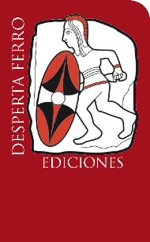
Guillermo Escribano - Comunicación
Tel. 616 404 434 - comunicacion@despertaferro-ediciones.com
NOTA DE PRENSA
wwww.despertaferro-ediciones.com

www.despertaferro-ediciones.com

www.despertaferro-ediciones.com

